Análisis Exploratorio de Datos
F2P vs Pago en Steam
Memoria técnica del proyecto
Autor: Isaac Frr
Bootcamp de Data Science · Project Break I
Mayo 2026

1. Introducción

1.1 Contexto
Steam es la mayor plataforma mundial de distribución de videojuegos para PC. Su catálogo actual supera los 122.000 productos publicados y abarca dos grandes modelos de negocio que conviven en el mismo escaparate: los juegos de pago (un único desembolso para acceder al producto) y los juegos free-to-play, conocidos como F2P, gratuitos en el punto de entrada y monetizados mediante microtransacciones, pases de batalla, cosméticos o suscripciones.
Para un estudio independiente que planifica el lanzamiento de un próximo título, la decisión sobre el modelo de negocio es estratégica: condiciona el diseño, el plan de monetización, el marketing, la curva de retención esperada y la propia recepción crítica. Sin embargo, las creencias del sector sobre qué modelo funciona en qué nicho suelen apoyarse en casos aislados (Counter-Strike, Dota 2, Fortnite) más que en datos del catálogo completo.
Este trabajo se plantea como un análisis exploratorio sobre la totalidad del catálogo de Steam para contrastar, con evidencia cuantitativa, cuatro afirmaciones habituales sobre las diferencias entre F2P y juegos de pago.

1.2 Objetivo del análisis
El objetivo es responder, de manera reproducible y con tests estadísticos asociados, a la pregunta general:
¿Qué diferencias reales existen, en el catálogo completo de Steam, entre los juegos free-to-play y los juegos de pago en términos de recepción crítica, distribución de géneros, volumen de usuarios y evolución temporal?

1.3 Fuente de datos
Se utiliza el dataset público Steam Games Dataset (FronkonGames), generado a partir de la Steam Web API y SteamSpy, con su última actualización en enero de 2026. El archivo CSV publicado en HuggingFace y Kaggle contiene 122.611 registros de juegos, cada uno con 39 atributos descriptivos (precio, géneros, idiomas, plataformas soportadas, pico de jugadores concurrentes, número de reseñas positivas y negativas, etc.).
Por su volumen y heterogeneidad, este dataset permite plantear un EDA sobre un universo razonablemente exhaustivo del catálogo, en vez de limitarse a una muestra arbitraria.

2. Planteamiento del problema e hipótesis
Antes de explorar los datos se formularon cuatro hipótesis verificables, específicas y medibles, alineadas con cuatro dimensiones distintas del problema. Esta separación permite contrastar visiones del sector con la realidad estadística del catálogo y, simultáneamente, observar el comportamiento general del dataset.

H1 — Recepción crítica
Entre los juegos con al menos 50 reseñas totales (umbral mínimo de tracción), los F2P obtienen un porcentaje medio de reseñas positivas significativamente menor que los juegos de pago. La intuición es que los F2P, al carecer de barrera económica de entrada, atraen a un público más amplio y heterogéneo, lo que diluye la calidad percibida media.

H2 — Distribución de géneros
La distribución del género principal entre F2P y juegos de pago es significativamente distinta. Se espera que los F2P se concentren en géneros con monetización sostenida (Action multijugador competitivo, MMO, Casual) y los de pago se distribuyan de forma más uniforme entre Adventure, Strategy, RPG, Simulation y similares.

H3 — Volumen de usuarios
Los juegos F2P presentan una mediana de pico de jugadores concurrentes (Peak CCU) significativamente mayor que los de pago. La barrera de entrada nula debería traducirse en mayor concurrencia, especialmente en el segmento superior del catálogo.

H4 — Tendencia temporal
La proporción de lanzamientos F2P sobre el total ha crecido año a año desde 2010, reflejando un desplazamiento progresivo del modelo de la industria hacia el formato gratuito con monetización in-app.

3. Metodología y tratamiento de los datos
El proceso completo se diseñó siguiendo las cinco fases canónicas de un EDA: Business Case, Data Understanding, Data Cleaning, Analysis y Resultados. Todo el código se encuentra en el repositorio del proyecto, organizado en un módulo reutilizable (src/utils/data_loader.py) y un notebook integrador (main.ipynb).

3.1 Carga: corrección de un bug en el CSV
Durante la primera carga del dataset se detectó una inconsistencia entre el encabezado y las filas de datos: el header del CSV publicado lista 39 columnas, pero cada fila de datos contiene en realidad 40 campos. La causa es que las columnas Discount y DLC count, que están separadas en los datos, aparecen unidas en la cabecera como un único nombre («DiscountDLC count»). El parser por defecto de pandas (engine C) descarta silenciosamente uno de los campos, desplazando todas las columnas posteriores y produciendo asociaciones absurdas (por ejemplo, fechas en la columna Name).
La solución implementada en data_loader.py salta el encabezado original, fuerza una lista de 40 nombres correctos y utiliza engine='python', que respeta el alineamiento esperado. Esta corrección es imprescindible para que cualquier análisis posterior tenga validez.

3.2 Limpieza y filtrado por tracción
La limpieza descartó doce columnas con más del 50% de valores nulos o sin valor analítico (Movies, Score rank, Metacritic url, Reviews, Notes, etc.), corrigió los tipos de las variables numéricas y de fecha y eliminó duplicados por AppID.
El paso más relevante fue el filtrado por tracción. Sobre los datos brutos, el 66,8% de los juegos aparecen como F2P (Price = 0), una cifra notablemente superior al consenso del sector (≈25-30%). El motivo es que el dataset incluye herramientas, demos, mods y juegos sin audiencia que ensucian el cómputo. Se aplicó un criterio mínimo: total de reseñas ≥ 10 o Peak CCU > 0. Tras este filtro, el universo final queda en 58.251 juegos, de los cuales 7.574 (13,0%) son F2P y 50.677 (87,0%) son de pago — proporciones consistentes con la realidad observable del catálogo y por tanto comparaciones más honestas.

3.3 Variables derivadas
Se añadieron cinco variables auxiliares: modelo_negocio (F2P / Pago), total_reviews (Positive + Negative), pct_positivas (porcentaje de positivas sobre total), anyo_lanzamiento (extraído de Release date) y genero_principal (primer elemento de la lista de géneros, separado por comas).

4. Análisis exploratorio
El análisis se estructuró en tres niveles: univariante, bivariante (contraste de cada hipótesis) y multivariante. Las visualizaciones generadas se encuentran en la carpeta src/img/ del repositorio.

4.1 Análisis univariante
La distribución por modelo de negocio (figura 1) muestra una asimetría clara: tras el filtrado por tracción, los juegos de pago representan el 87% del universo analizado frente al 13% de F2P. Esta proporción confirma que, contrariamente a lo que sugieren los titulares mediáticos, los F2P son minoría dentro del catálogo con audiencia real de Steam.
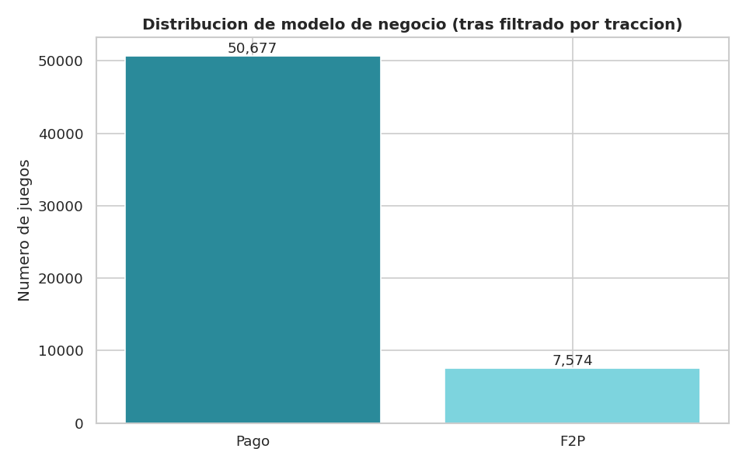
Figura 1. Distribución de juegos por modelo de negocio (tras filtrado por tracción).
La distribución de precios entre los juegos de pago (figura 2) presenta una fuerte asimetría positiva: la mediana se sitúa en torno a los 10 USD, con una larga cola hacia precios premium superiores a 40 USD. El boxplot evidencia una densidad muy alta en el rango 0,99–14,99 USD, que concentra a la mayoría de juegos indie.
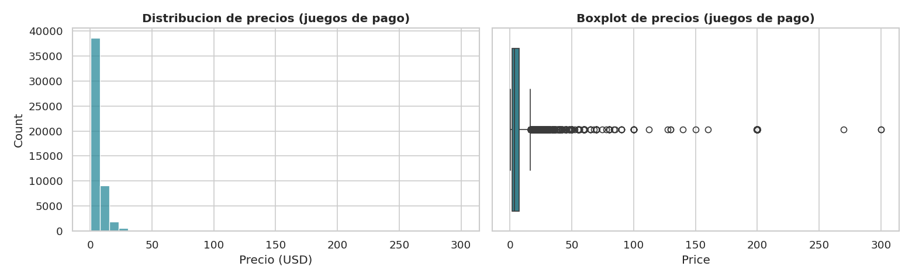
Figura 2. Distribución y boxplot de precios (juegos de pago).
La distribución del porcentaje de reseñas positivas (figura 3) está claramente sesgada hacia la derecha: existe un fenómeno de inflación positiva — la mayoría de los juegos con reseñas suficientes superan el 70% de positivas. Esto es coherente con la dinámica observable en plataformas de reseñas: los usuarios muy descontentos suelen abandonar sin reseñar, mientras que los entusiastas valoran activamente.
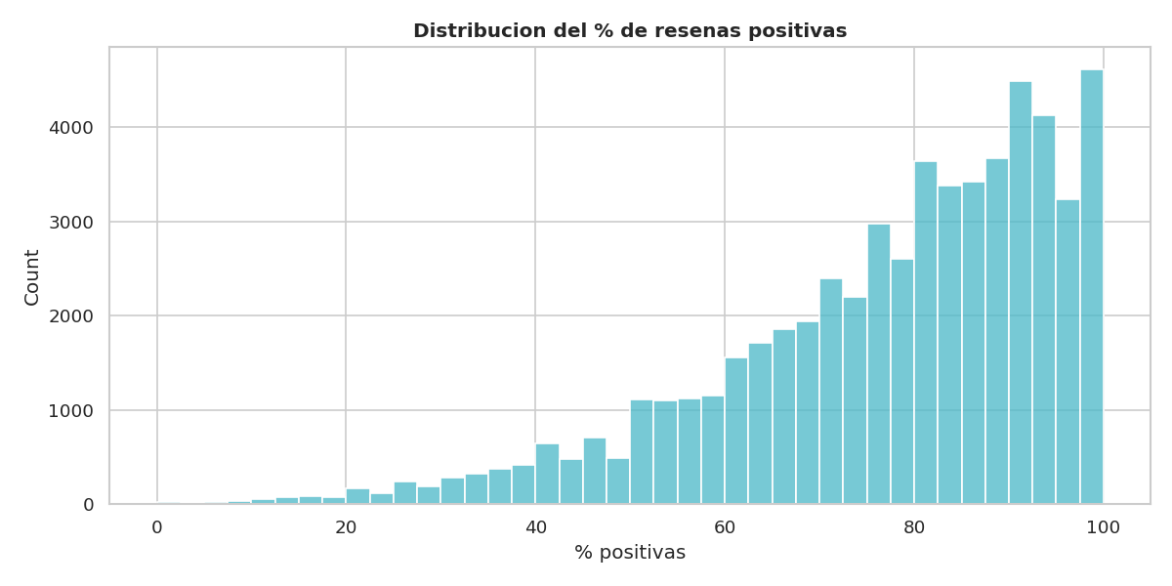
Figura 3. Distribución del porcentaje de reseñas positivas.

4.2 Análisis bivariante por hipótesis

H1 — Recepción crítica F2P vs Pago
Entre los juegos con al menos 50 reseñas totales, la mediana del porcentaje de positivas es del 79.17% para F2P y 82.4% para los de pago (figura 4). La diferencia, aunque modesta en magnitud, es estadísticamente abrumadora: el test no paramétrico de Mann–Whitney unilateral arroja un p-value de 1.89e-32, muy por debajo de cualquier umbral razonable de significación.
La hipótesis queda confirmada con evidencia sólida. El hallazgo cualitativo, sin embargo, es interesante: la brecha de calidad percibida es de apenas 3 puntos porcentuales. Los F2P no son sistemáticamente peor valorados, pero sí ligeramente más críticos en su recepción agregada.
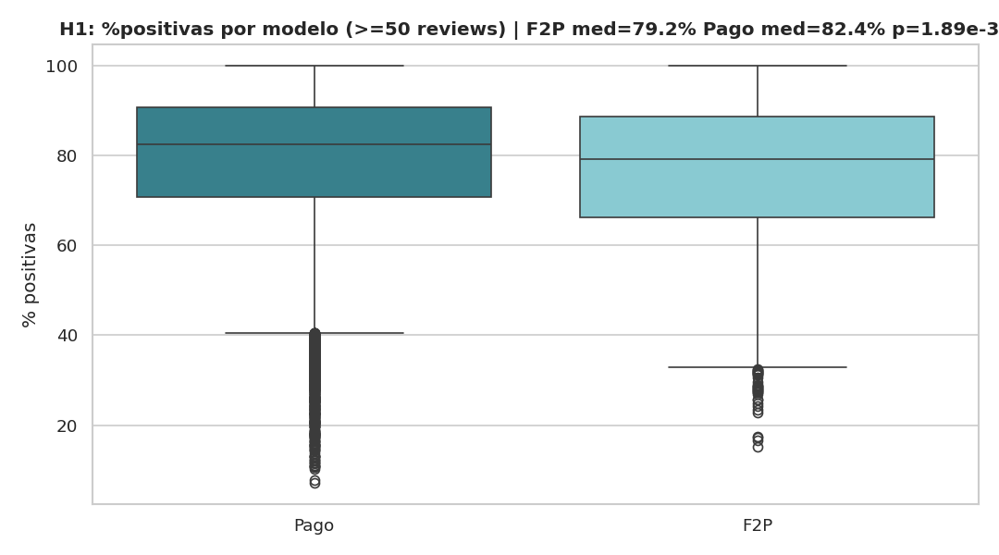
Figura 4. Distribución del % de reseñas positivas por modelo de negocio (≥50 reviews).

H2 — Distribución de géneros
La distribución del género principal varía drásticamente entre F2P y juegos de pago (figuras 5 y 6). El test de chi-cuadrado sobre la tabla de contingencia género × modelo da χ² = 4135 con 27 grados de libertad y un p-value indistinguible de cero. La hipótesis se confirma rotundamente.
En el top de F2P aparece de forma destacada el género «Free To Play» como categoría propia (algo que en juegos de pago no existe), y se observa una concentración mayor en Casual y Indie. En los juegos de pago, Action sigue dominando en términos absolutos pero el reparto entre Adventure, Simulation y Strategy es mucho más equilibrado.
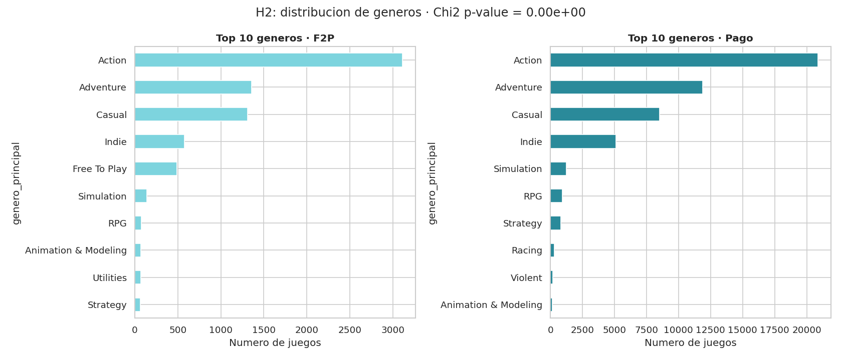
Figura 5. Top 10 géneros principales en cada modelo de negocio.
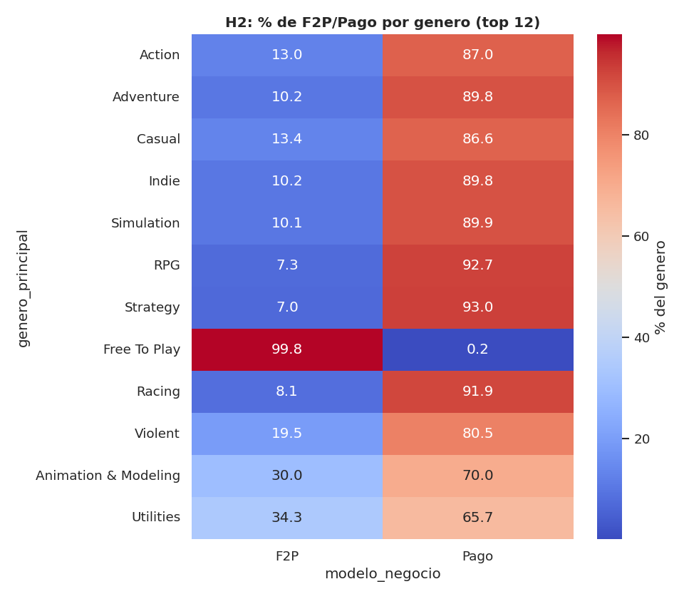
Figura 6. % de F2P vs Pago dentro de cada uno de los 12 géneros con más juegos.

H3 — Peak CCU F2P vs Pago
Aquí los datos rompen con la intuición inicial. La mediana de Peak CCU es exactamente 0 para ambos grupos (la inmensa mayoría de juegos de Steam no tienen jugadores concurrentes en el snapshot temporal del dataset). El test de Mann–Whitney unilateral en la dirección esperada (F2P > Pago) devuelve un p-value de 1.00, lo que refuta la hipótesis tal como fue formulada (figura 7).
Sin embargo, el examen del extremo superior matiza esta conclusión. Cinco de los diez juegos con mayor pico de jugadores concurrentes en todo el catálogo son F2P: Counter-Strike 2 (~1M de CCU), Dota 2 (~624k), PUBG: Battlegrounds (~315k), Apex Legends y Marvel Rivals. Es decir, la hipótesis es falsa para la mediana pero cierta en la cola superior. El modelo F2P es un fenómeno de extrema asimetría: produce muy pocos éxitos masivos y una larguísima cola de juegos sin tracción.
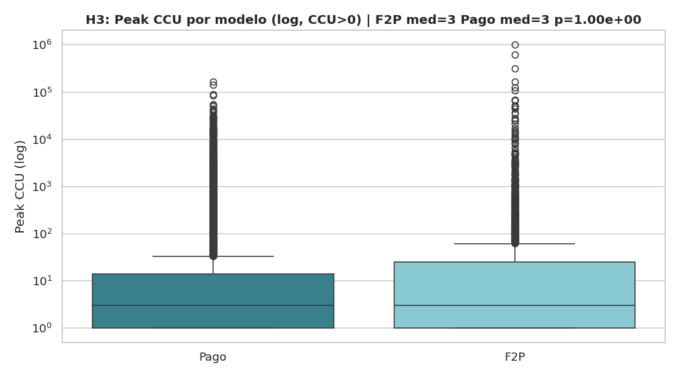
Figura 7. Peak CCU por modelo de negocio (escala logarítmica, sólo juegos con CCU>0).

H4 — Evolución temporal del % de F2P
La hipótesis original predecía un crecimiento monotónico del % de F2P desde 2010. La realidad es más rica: existe una curva con forma de U invertida (figura 8). El porcentaje creció desde el 8,6% en 2010 hasta un máximo del 22,4% en 2020, y a partir de ese año se ha contraído sistemáticamente hasta caer al 7,3% en 2024. La correlación de Spearman entre año y % F2P es prácticamente nula (rho = -0.02, p = 0.95), lo que refuta la hipótesis original.
Este patrón sugiere dos lecturas combinadas: el pico de 2018-2020 coincide con la pandemia y el boom de los Battle Royale (Fortnite, Apex, PUBG, Call of Duty: Warzone) y muchos editores intentaron replicar el formato. La caída posterior coincide con la saturación del segmento competitivo y el regreso del consumidor a experiencias single-player o de pago único.
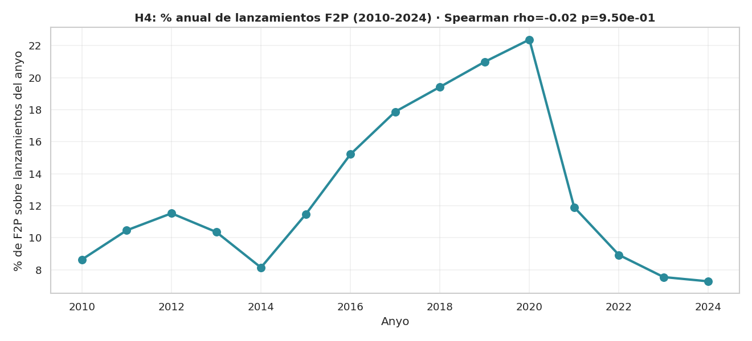
Figura 8. Porcentaje anual de lanzamientos F2P sobre el total (2010-2024).

4.3 Análisis multivariante
La matriz de correlación de Spearman entre las variables numéricas (figura 9) confirma varias relaciones esperadas y aporta algunas observaciones útiles. Las correlaciones más fuertes (positivas) se dan entre Positive y Negative, total_reviews y Recommendations, Average y Median playtime. Curiosamente, la correlación entre Price y pct_positivas es ligeramente positiva (≈ 0,2), sugiriendo que los juegos más caros tienden a estar mejor valorados, posiblemente porque su producción y soporte son superiores.
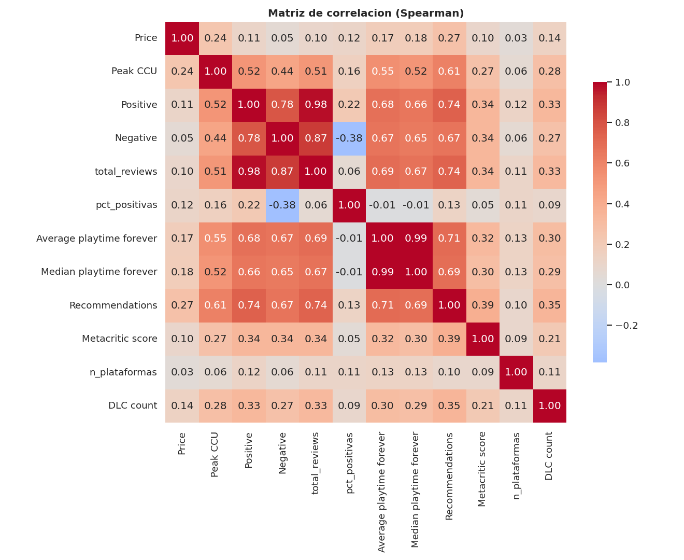
Figura 9. Matriz de correlación de Spearman entre las principales variables numéricas.

5. Verificación de hipótesis
La tabla siguiente resume el veredicto y la evidencia clave de cada hipótesis.
Hip. | Enunciado | Veredicto | Evidencia clave
H1 | F2P obtienen menor %positivas que de pago (≥50 reviews) | CONFIRMADA | F2P med 79.17% vs Pago 82.4%; Mann–Whitney p=1.89e-32
H2 | La distribución de géneros es distinta entre modelos | CONFIRMADA | χ²=4135, dof=27, p=0.00e+0
H3 | F2P > Pago en Peak CCU (mediana) | REFUTADA | Medianas = 0 en ambos grupos; sin embargo, 5 de los 10 juegos con más CCU son F2P
H4 | % F2P sobre lanzamientos crece desde 2010 | REFUTADA | Curva en U invertida: 8,6% (2010) → 22,4% (2020) → 7,3% (2024); Spearman rho=-0.02

5.1 Hallazgos inesperados
- La depuración del dataset desveló que dos tercios de los juegos del catálogo aparecen como F2P en bruto. Tras filtrar por tracción mínima, el porcentaje real cae al 13%, lo que destaca la importancia metodológica de los criterios de inclusión.
- La calidad percibida es similar entre ambos modelos en magnitud absoluta (≈ 79% vs 82%), aunque la diferencia es estadísticamente extrema por el tamaño muestral. La conclusión narrativa («los F2P son juegos peores») es por tanto una simplificación injusta.
- El catálogo de Steam vivió un boom F2P durante la pandemia y una contracción posterior. Es un dato de comportamiento de mercado, no de calidad: el ecosistema está reorientándose hacia experiencias de pago tras la sobreoferta de battle royales y F2P competitivos.
- Los F2P dominan abrumadoramente la cima del catálogo en jugadores concurrentes, pero su distribución es ultra-skewed: cinco de los diez juegos con más CCU son F2P, pero a la vez su mediana de CCU es 0. Es un modelo «winner-take-all».

6. Conclusiones y recomendaciones

6.1 Conclusiones del análisis
El análisis cuantitativo confirma que F2P y juegos de pago no son simplemente «dos precios distintos»: son dos ecosistemas con dinámicas de catálogo, geografía de géneros y patrones de éxito profundamente diferentes. Las cuatro hipótesis planteadas, dos confirmadas y dos refutadas, dejan un marco claro de afirmaciones que sí se sostienen y de creencias del sector que conviene matizar.
En particular, el modelo F2P se revela como un fenómeno de cola larga extrema en el que los pocos casos exitosos saturan los titulares mientras la mayoría del catálogo permanece invisible. El modelo de pago, en cambio, distribuye su éxito de forma mucho más equitativa, con un techo individual más bajo pero una probabilidad de tracción mucho más alta por título.

6.2 Recomendaciones
- Para un estudio independiente: salvo que se disponga de capacidad financiera para sostener años de operación antes de monetizar, el modelo de pago ofrece un mejor binomio rentabilidad/riesgo. Lanzar un F2P sin un plan de retención agresivo y un equipo de live ops dedicado equivale a una lotería con probabilidades muy bajas.
- Para inversores: la métrica de Peak CCU mediana es un indicador engañoso. El éxito de un F2P se evalúa mejor con la presencia o no en el top global concurrencia; un F2P fuera del top-100 de CCU mensual difícilmente cubrirá costes.
- Para el diseño de productos: la elección del modelo de negocio debe alinearse con el género. Los datos muestran nichos «naturalmente F2P» (multijugador competitivo, casual) y nichos «naturalmente de pago» (narrativa, simulación, estrategia). Pelear contra esa gravedad de mercado tiene un coste alto.
- Para futuros análisis: ampliar el estudio incluyendo métricas de retención (Average playtime forever), ingresos estimados (Estimated owners × precio o ARPU para F2P) y nacionalidad del estudio permitiría afinar el retrato más allá de la dicotomía simple F2P/Pago.

7. Limitaciones del análisis
El análisis es un retrato del catálogo, no del mercado en términos económicos. No se dispone de cifras de ingresos reales, sólo de proxies (precio, número estimado de propietarios, CCU). El dataset se actualiza periódicamente y el snapshot utilizado (enero 2026) puede no reflejar movimientos posteriores. El filtrado por tracción introduce un sesgo metodológico explícito: descarta más del 50% del catálogo bruto, pero ese descarte es el que permite que las comparaciones tengan sentido.
Por último, el análisis se ha centrado en el primer género declarado de cada juego. Muchos títulos cruzan varias categorías (Action/RPG/Strategy) y este simplificador puede aplanar dinámicas más matizadas. Un análisis futuro debería trabajar con la lista completa de géneros y tags, posiblemente vía representación multi-etiqueta.

8. Anexo · Fuentes y reproducibilidad

8.1 Fuente de datos
Steam Games Dataset por FronkonGames, snapshot de enero de 2026.
- HuggingFace: huggingface.co/datasets/FronkonGames/steam-games-dataset
- Kaggle: kaggle.com/datasets/fronkongames/steam-games-dataset
- Datos extraídos de la Steam Web API (Valve) y de SteamSpy.

8.2 Herramientas
Python 3.10 · pandas · numpy · matplotlib · seaborn · scipy.stats · Jupyter Notebook. Todas las dependencias se listan en el README del repositorio.

8.3 Reproducibilidad
El repositorio incluye el módulo src/utils/data_loader.py con las funciones de carga, limpieza y enriquecimiento; el notebook main.ipynb integra el análisis completo; src/img contiene las figuras generadas; y src/data/games_clean_sample.parquet ofrece la versión limpia del dataset (≈ 8 MB) para reproducir cualquier figura sin necesidad de descargar el CSV bruto de 372 MB.

